СТРОИТЕЛЬСТВО НОВОГО ГАЗОПЕРЕРАБАТЫВАЮЩЕГО ЗАВОДА В Г. ЖАНАОЗЕН

КРАТКОЕ НЕТЕХНИЧЕСКОЕ РЕЗЮМЕ

2025 год

ВВЕДЕНИЕ
Новый газоперерабатывающий завод (НГПЗ) в г. Жанаозен предназначен для переработки попутного нефтяного газа, природного газа, широкой фракции легких углеводородов и газового конденсата.
Основными целями строительства НГПЗ являются внедрение эффективного использования сырья, с более глубокой переработкой. Номинальная мощность проектируемого НГПЗ по переработке газа на входе составит 900 миллионов ст. м³/год, номинальная приемная мощность по переработке широкой фракции легких углеводородов - 40 тысяч тонн/год; номинальная мощность по переработке газового конденсата - 5000 тонн/год.
Для периода основных строительно-монтажных работ НГПЗ подготовлен раздел охраны окружающей среды. Данное Нетехническое резюме подготовлено по материалам Раздела Охраны окружающей среды.
Инициатором намечаемой деятельности является Товарищество с ограниченной ответственностью "Казахский газоперерабатывающий завод" (ТОО «КазГПЗ»). Руководитель ДСП ТОО «КазГПЗ» - Сейтказиев Б.А.
Адрес: 130200, Республика Казахстан, Мангистауская область, Жанаозен Г.А., г. Жанаозен, Промышленная зона 1, д. 15г. Тел.: 8(72934) 64-719;64-119, vedur@kazgpz.kz

ОПИСАНИЕ МЕСТА ОСУЩЕСТВЛЕНИЯ НАМЕЧАЕМОЙ ДЕЯТЕЛЬНОСТИ. ЗАТРАГИВАЕМАЯ ТЕРИТОРИЯ
Строительство нового газоперерабатывающего завода (НГПЗ) запланировано в Мангистауской области в промышленной (индустриальной) зоне г. Жанаозен.
Размещение нового газоперерабатывающего завода предусматривается на свободной от застройки территории, на расстоянии 0,5 км к западу от площадки существующего Казахского газоперерабатывающего завода («КазГПЗ»). Расстояние до жилой зоны г. Жанаозен составляет 3,3 км. Областной центр г. Актау (с населением около 183 тыс. человек) расположен на расстоянии 150 км. Размещение территории проектируемого НГПЗ показано на рисунке 1.
Жилые зоны, особо охраняемые природные территории, памятники архитектуры и культурного наследия, курортные зоны и зоны отдыха в границах проектируемого НГПЗ отсутствуют.
Проектируемый объект не входит в территорию земель государственного лесного фонда и особо охраняемых природных территорий (письмо Комитета лесного хозяйства и животного мира Министерства экологии и природных ресурсов РК от 23.07.2024). Зеленые насаждения на территории площадки строительства отсутствуют.
Для более полного определения характеристик существующего состояния территории проекта в 2024 г. были выполнены комплексные инженерные изыскания. В результате которых получена информация о существующем загрязнении атмосферного воздуха, почвенного покрова и грунтовых вод. А также проведены исследования животного мира и растительности.
Гидрографическая сеть на участке строительства и прилегающих участках отсутствует. Ближайший водный объект - Каспийское море, расположен на расстоянии 60,75 км от площадки размещения НГПЗ. В районе планируемых работ установлено наличие одного водоносного горизонта безнапорных грунтовых вод.
Почвы рассматриваемой территории характеризуются очень низким содержанием гумуса и элементов питания, повсеместной солонцеватостью, высокой карбонатностью, засолением, щелочной реакцией почвенной среды. Почвенный покров территории строительства местами механически нарушался в результате периодических и постоянных, антропогенных и техногенных воздействий.
Территория строительства по качеству земель малопригодна к использованию в сельскохозяйственных целях, а по своему назначению не может быть использована в данной отрасли. Отводимые во временное землепользование участки по своей категории относятся к землям промышленности, городских и населенных пунктов. Изъятие используемых в сельском хозяйстве участков (угодий), для реализации намечаемой деятельности, проводиться не будет.

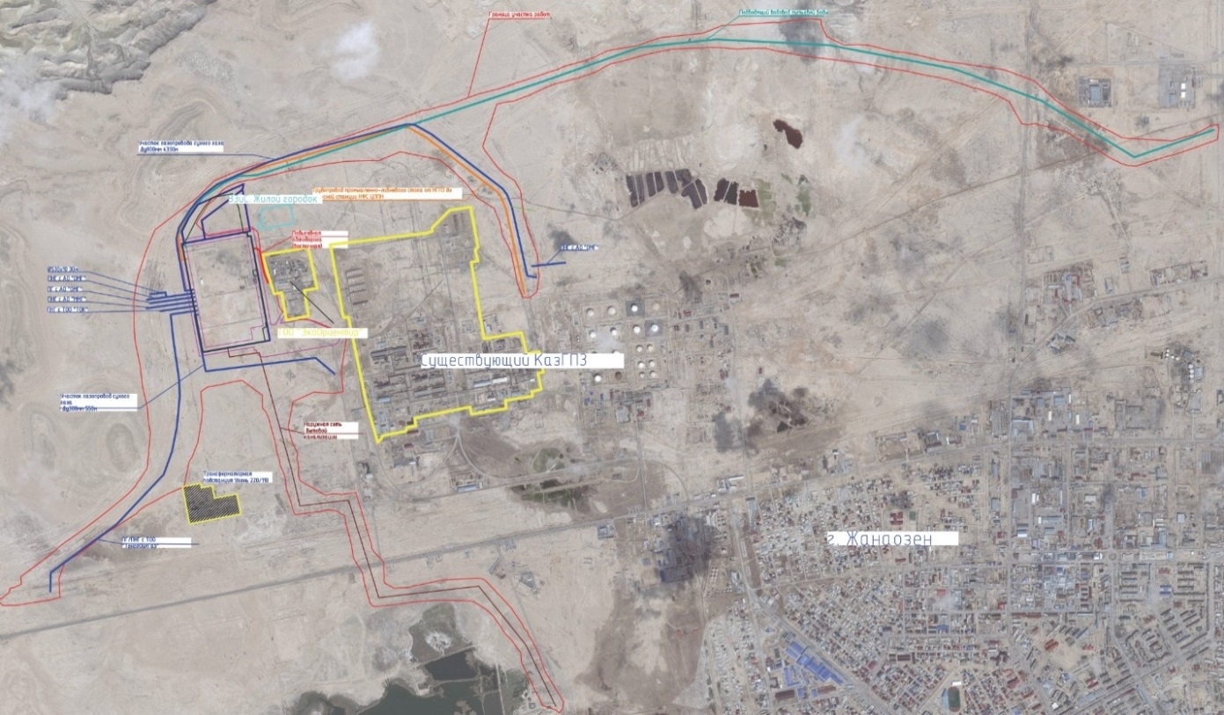

Рисунок 1 Карта-схема размещения участка строительства НГПЗ

Под строительство НГПЗ и внешних линейных объектов вспомогательной инфраструктуры (газо- трубопроводов, водопроводов, канализации, подъездных путей и т.д.) потребуется около 132,3327 га. Отвод земель для строительства будет осуществляться на основе положений Земельного кодекса Республики Казахстан и в соответствии с существующими нормативно-правовыми документами.
В целом, фауну можно охарактеризовать, как малочисленную и небогатую в отношении видового разнообразия.
По имеющимся данным, на территории строительства НГПЗ, редкие и охраняемые виды животных, занесенные в Красную книгу РК отсутствуют. Площадка НГПЗ не располагается на пути миграционных перемещений наземных животных и на миграционных путях птиц.

КРАТКОЕ ОПИСАНИЕ НАМЕЧАЕМОЙ ДЕЯТЕЛЬНОСТИ
Сроки строительства согласно ПОС (1247-П-002-ПОС):
- срок начала строительства – ноябрь 2025 г.
- срок окончания строительства – февраль 2027 г.
Проектом предусматривается строительство объектов производственного назначения и инфраструктуры. Планируется построить следующие объекты:
- объекты основной технологии;
- объекты ОЗХ;
- объекты АХЗ;
- объекты железнодорожной инфраструктуры;
- внешние объекты.
Последовательность возведения зданий и сооружений будет осуществляться в соответствии с календарным планом строительства. В процессе строительства производятся следующие виды работ: демонтажные работы, монтажные, строительство временных зданий и сооружений, транспортно-логистические и погрузо-разгрузочные работы.
Организационно-технологическая схема строительства предусматривает три периода: подготовительный, основной, завершающий.

ИНФОРМАЦИЯ О ПОКАЗАТЕЛЯХ ВЫБРОСОВ В АТМОСФЕРНЫЙ ВОЗДУХ, ОБЪЕМОВ СТОЧНЫХ ВОД И ОТХОДОВ

Выбросы загрязняющих веществ (эмиссии)
Всего в период строительства НГПЗ (строительно-монтажные работы) будут действовать:
- в 2025 году – 13 стационарных источников выбросов ЗВ (19 источников выделения), в том числе: 7 организованных (13 ИВ), 6 неорганизованных (6 ИВ);
- в 2026 году – 27 стационарных источников выбросов ЗВ (39 источников выделения), в том числе: 9 организованных (21 ИВ), 18 неорганизованных (18 ИВ);
- в 2027 году – 11 стационарных источников выбросов ЗВ (13 источников выделения), в том числе: 5 организованных (7 ИВ), 6 неорганизованных (6 ИВ).
При проведении строительно-монтажных работ от стационарных источников будут выбрасываться загрязняющие вещества 20 наименований в 2025 и 2027 годах, и 38 наименований в 2026 году, относящихся к 1-4 классам опасности в соответствии с действующими санитарно-гигиеническими нормативами.
При этом 8 загрязняющих веществ, выделяемых в атмосферный воздух, обладают суммирующим действием при их совместном присутствии и формируют 7 групп суммации.
Суммарный объём выбросов ЗВ от стационарных источников за весь период строительства НГПЗ ориентировочно составит 48.7923 тонн.
Валовые выбросы загрязняющих веществ от источников выбросов при строительно-монтажных работах составят:
- в 2025 г. – 5.3636 т/год;
- в 2026 г. – 40.3707 т/год;
- в 2027 г. – 3.058 т/год.
Ожидаемая граница области воздействия будет в пределах 660 м от границ площадки НГПЗ (рисунок 2).

Водопотребление и водоотведение
Принимая во внимание отсутствие поверхностных водных объектов в районе строительства НГПЗ воздействия на водные объекты – не ожидается.
В период строительства источником снабжения хозяйственно-питьевой водой будет являться существующий магистральный водовод питьевой воды «Туйесу-Жанаозен».
Вода при строительстве будет использована на хозяйственно-питьевые и производственные нужды: питьевые, бытовые нужды, подготовка строительной площадки, пылеподавление, мойка колес, пожаротушение и прочее.
Для питьевых нужд используется бутилированная вода.
Предполагается, что водопотребление составит за весь период строительства около 119 250 м3.
В период проведения строительных работ хозяйственно-бытовые и производственные сточные воды вывозятся специализированными предприятиями на утилизацию по договору №17Б от 26.02.2025 г. с ГКП «Озенинвест».

Отходы производства и потребления
При строительстве НГПЗ будут образовываться отходы производства и потребления. За весь период строительства (2025-2027 гг.) количество отходов составит 85600,353 тонны.
Основной вклад составляют неопасные отходы, в первую очередь грунт и камни (76000 тонн в 2025 году), а также смешанные строительные отходы (5169,842 тонн в 2026 году). Опасные отходы формируют менее 0,3% от общего объёма, однако требуют особого внимания при обращении.
Временное складирование отходов осуществляется в специально оборудованных местах сроком не более 6 месяцев (ст. 320 ЭК РК). Накопление осуществляется с учётом агрегатного состояния, химического состава и класса опасности отходов.
В рамках строительно-монтажных работ проектом не предусмотрено выполнение таких операций, как восстановление, переработка, утилизация или захоронение отходов. Все отходы подлежат накоплению, временному хранению и передаче лицензированным специализированным организациям, имеющим соответствующее разрешение на переработку, утилизацию или удаление.
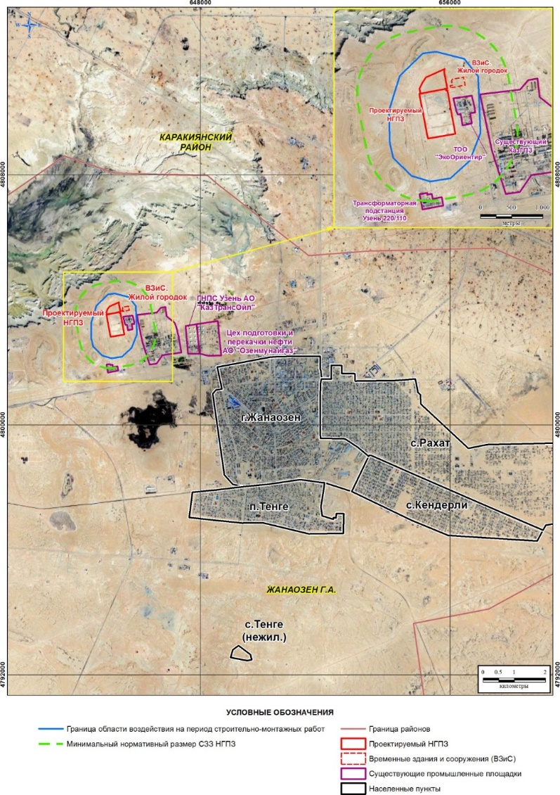

Рисунок 2 Граница области воздействия в период строительства НГПЗ

ОПИСАНИЕ ВОЗМОЖНЫХ ВОЗДЕЙСТВИЙ

Ожидаемое воздействие намечаемой деятельности на здоровье людей, условия их проживания и деятельности
Проведённые расчёты рассеивания загрязняющих веществ показали, что на границе ближайшей жилой зоны г. Жанаозен (находиться на расстоянии 3,3 км) будут соблюдаться гигиенические нормативы по шуму и качество атмосферного воздуха для населённых мест (ПДК м.р.).В связи с тем, что строительные работы будут осуществляться немногим более 1 года, значимого воздействия на социально-экономическую сферу и здоровье населения не предполагается.
К положительному воздействию следует отнести повышение качества жизни персонала, занятого при строительстве. Создание новых рабочих мест и увеличение личных доходов персонала будут сопровождаться повышением благосостояния и улучшения условий проживания местного населения.
Воздействие намечаемой деятельности на санитарно-эпидемиологическую обстановку оценивается как незначительное.
В указанном Государственный список памятников истории и культуры местного значения нет ни одного объекта историко-культурного наследия, который находится около г. Жанаозен и, следовательно, около площадки НГПЗ.
Ожидается, что с учетом реализации всех мероприятий по снижению возможного отрицательного влияния, воздействие на социально-экономическую сферу, включая здоровье, уровень жизни населения, непосредственно занятого на работах по строительству НГПЗ и членов их семей, будет оказано низкое положительное воздействие.

Ожидаемое воздействие намечаемой деятельности на природную среду
Основными объектами природной среды, которые могут быть подвержены существенным воздействиям при строительстве НГПЗ являются следующие компоненты:
- атмосферный воздух (загрязнение газообразными и твердыми веществами, пылью.);
- водные ресурсы (загрязненность подземных вод);
- земельные ресурсы, почва (отвод земель, загрязнение);
- биразнообразие/биологические ресурсы - растения, животные (нарушение среды обитания, факторы беспокойства).
Результаты оценки существенных воздействий ( на компоненты природной среды помещены в Таблицу 3.

Таблица 3 Результаты оценки существенных воздействий на компоненты природной среды
Тип воздействия | Категория значимости  воздействия
Атмосферный воздух
Загрязнение атмосферного воздуха | Низкой значимости
Подземные воды
Нарушение гидродинамического режима | Низкой значимости
Загрязнение подземных вод | Низкой значимости
Геологическая среда (недра)
Механические нарушения | Низкой значимости
Развитие  экзогенных процессов | Низкой значимости
Почвы. Земельные ресурсы
Механические нарушения | Средней значимости
Эрозионные процессы. Химическое загрязнение. | Низкой значимости
Отвод земель. Дорожная дигрессия. | Низкой значимости
БИОРАЗНООБРАЗИЕ
Растительность
Механические нарушения. | Средней значимости
Движение строительной техники и транспорта | Низкой значимости
Химическое загрязнение | Низкой значимости
Животный мир
Потеря и нарушения мест обитания | Средней значимости
Физические факторы | Низкой значимости

Результаты оценки воздействия, помещенные в таблицу показывают, что при строительстве ожидаются воздействия средней и низкой значимости.

МЕРЫ ПО ПРЕДОТВРАЩЕНИЮ, СОКРАЩЕНИЮ, СМЯГЧЕНИЮ СУЩЕСТВЕННЫХ ВОЗДЕЙСТВИЙ
Все проектные документы будут разработаны с учетом требований РК по охране окружающей среды.
Основные мероприятия, предусмотренные проектными решениями, обеспечивающие соблюдение природоохранных требований при строительстве НГПЗ могут быть отнесены к организационным, планировочным и техническим (специальным), но практически все они направлены на снижение или исключение возможного негативного воздействия на компоненты природной среды.
Ниже приводится перечень основных мероприятий, позволяющих минимизировать негативное воздействия от планируемых работ. Проектными решениями также предусмотрены меры по снижению воздействия физических факторов и от образования отходов производства и потребления:
- Проведение всех работ в соответствии с законодательством РК в области охраны ОС;
- Обустройство строительной площадки, размещение зданий и сооружений с учетом рельефа, гидрологических, климатических условий и минимизации негативного воздействия на ОС (выбросов ЗВ, сточных вод, отходов, шума) и на ближайшую селитебную территорию;
- Применение при строительстве современной техники и оборудования;
- Эффективная организация строительных работ и снижение продолжительности строительных работ позволит снизить воздействие на окружающую среду;
- Проведение работ в границах отводимого участка;
- Запрет движения транспорта вне дорог;
- Осуществление постоянного контроля, за проведением строительных работ в пределах границ отвода земельных участков;
- Поддержание в чистоте прилежащих к строительной площадке территорий;
- Исключение использования воды питьевого качества на производственные нужды;
- Выбор оптимальных размеров рабочей зоны при строительстве с целью сохранения и рационального использования земельных ресурсов;
- Строительство удобных и целесообразных согласно техническим решениям подъездных автодорог. Слежение за состоянием подъездных и внутриплощадочных дорог;
- Использование исправной техники и оборудования с допустимыми показателями шума и содержания вредных веществ в отработанных газах;
- Обеспечение регулярного и надлежащего технического обслуживания техники и транспорта на спецплощадках/боксах или в спецорганиазциях;
- Периодическая проверка выхлопных газов, техническое обслуживание транспортных средств. Отключение двигателей, когда оборудование длительное время не используется;
- Устройство временных площадок для мытья колес автомобилей и строительной техники при выезде со строительной площадки;
- Организация участков хранения ГСМ, материалов и оборудования, сбора отходов с учетом минимального негативного воздействия на ОС (включая специальные емкости, специально оборудованные площадки, ограждения и т.д);
- Заправка техники и оборудования с использованием поддонов или в спецорганиазциях;
- Использование качественных ГСМ. Постоянный контроль использования ГСМ на местах стоянки, ремонта и заправки транспортных средств;
- Проведение пылеподавление при ведении земляных и погрузочно-разгрузочных работах;
- Укрытие сыпучих грузов, во избежание сдувания и потерь при транспортировке;
- Обустройство специальных мест для сбора и временного хранения сточных вод и отходов в соответствии с законодательством РК. Безопасные для ОС сбор, хранение и вывоз сточных вод и отходов с территории строительства;
- Проведение учета образования, хранения, размещения и вывоза сточных вод и отходов;
- Оснащение рабочих мест и строительных площадок инвентарными контейнерами для бытовых и строительных отходов, использование достаточного количества специализированной тары для отходов (контейнеры, бункера).;
- Организация своевременной передачи отходов на переработку и повторное использование сторонним организациям;
- Для обратной засыпки траншей, выемок и др. использовать «родные» грунты или грунты соответствующие им по плотности и несущей способности;
- Снятие плодородного слоя почвы перед проведением работ в соответствии с требованиями РК и т.д.;
- По завершению строительства выполнить обустройство территории и рекультивацию земель, нарушенных в ходе строительства, согласно требованиям законодательства РК.
- Выбор площадки вне существующих особо охраняемых природных территорий (ООПТ), водоохранных зон и полос;
- Строительство будет осуществляться на землях промышленности в пределах земельного отвода. Естественные местообитания будут затронуты в минимальной степени.
- Проведение подготовки строительной площадки с учетом требований по охране окружающей среды (сохранения биоразнообразия) в соответствии с законодательством РК;
- Не допускать привлечения, прикармливания или содержания животных на участках строительства;
- Поддержание в чистоте прилежащих к строительной площадке территорий;
- Использовать глушители для систем выпуска двигателей.
- Сокращение продолжительности содержания в открытом виде траншей, для снижения вероятности попадания в них животных;
- Контроль скоростного режима движения автотранспорта проекта с целью предупреждения гибели животных и для снижения пыления;
- Выполнение мероприятий по рекультивации нарушенных земель;
- Запрет на отлов и отстрел животных (за исключением случаев, необходимых для обеспечения безопасности персонала).

Выводы
Выявленные воздействия на природную среду и социально-экономические аспекты при штатной деятельности ожидаются низкого и среднего уровня значимости.
Возможные изменения в окружающей среде при безаварийной работе не окажут необратимых и/или критических воздействий на состояние компонентов природной среды и социально экономические аспекты, включая здоровье населения.
Трансграничные воздействия не ожидаются.
Предлагаемая система организационно-технических подходов по проведению планируемых работ, включая мероприятия по охране окружающей среды, делает маловероятными экологические нарушения окружающей среды в районе работ, приводящие к необратимым изменениям экосистем.
В социально – экономической сфере, благодаря системе смягчающих мероприятий, намечаемая деятельность не окажет негативного воздействия высокой значимости. В социальной сфере ожидается некоторый положительный эффект (низкой и средней значимости) за счет создания новых рабочих мест, использования местных материалов и услуг, обучения и повышения квалификации местных кадров, улучшения состояния инфраструктуры дорожной сети, роста экономики региона.

